Государственное бюджетное общеобразовательное учреждение средняя общеобразовательная школа села Исаклы муниципального района Исаклинский Самарской области

Проектная работа
«Моя родословная»

Выполнил: учащийся
2 «а» класса
Тихонов Вячеслав
Научный руководитель: учитель начальных классов Акулинина Г.С.

Исаклы
2017 год

Оглавление

- Введение
- Основная часть доклада
2.1 Исследовательская работа
2.2 Рассказ о родственниках
- Заключение
- Список использованной литературы
- Приложение

Введение

В старину родственные связи берегли,
ценили, гордились ими и говорили:
«Кто своего родства не знает, тот сам
себя не уважает, а кто родни своей
стыдится, тот через это сам срамиться»
Все члены семьи имеют свою историю. Моя семья связана с другими семьями, знакомыми, со многими людьми, каждый из которых в свою очередь имеет собственную историю.
В то же время история каждой семьи является частью истории страны.
Что же такое семья? Семья - самое близкое окружение человека. В любой семье важны добрые отношения, взаимная помощь, семейные традиции.
Что такое родословная? Родословная - история семьи в нескольких поколениях.
Каждому человеку интересно и важно знать свою родословную. Любовь к близким, верность семейным традициям, память о тех, кого уже нет с нами, наполняют нашу жизнь высоким смыслом. Ведь мы появились на свет благодаря людям старших поколений. Мы учимся у них всему хорошему: доброте, мужеству, честности, взаимопомощи. Уважение к старшим, забота друг о друге делают нашу жизнь счастливее.
Актуальность: Каждому человеку интересно узнать, откуда он происходит, кем были его предки, где его настоящая "малая Родина". Мне всегда хотелось узнать побольше информации о происхождении моего рода и моих близких.
Цель:
1. Составить родословную моейсемьи.
2. Познакомится с историческими корнями своего рода
Задачи:
1.Показать необходимость знания своей родословной.
2.Заинтересовать других этой проблемой.
База исследования – это документы, рассказы и воспоминания живых родственников.
Научная новизна работы в том, что еще никто не составлял родословную моей семьи.
Практическая значимость данного исследования в том, что я стану хранителем истории своего рода и всем родственникам смогу рассказать о наших предках, о тех людях с кого мы можем брать пример, на кого мы можем равняться.
Объект исследования: семья Тихоновых и семья Антиповых.

Основная часть

2.1. Исследовательская работа
Правильно составить свою родословную достаточно сложно, а без соответствующих знаний практически невозможно. Поэтому моя работа предусматривала несколько этапов:
Первый этап – теоретический - заключался в изучении литературы для расширения историко-культурного кругозора, необходимого для грамотного выполнении работы, сбор информации, обработка результатов.
Второй этап – практический - заключался в оформлении альбома своих родственников – я составил отдельную страницу на каждого родственника, где записывала основные сведения о его жизни, составление генеалогического древа, подведение итогов.
Для графического изображения родословной, я выбрал схему, она мне, показалась, простой и наглядной.
Моя родословная пока небольшая и о многих я не знаю, но здесь я расположил родственников, о которых собрал сведения. С этими людьми я состою в кровном родстве.

2.2 Рассказ о родственниках.
Семья Тихоновых состоит из 4 человек. Папа – Тихонов Валерий Евгеньевич, мама – Тихонова (Антипова) Татьяна Ивановна, я – Тихонов Вячеслав Валерьевич и мой брат Тихонов Александр Валерьевич. Наша семья образовалась 22июля 2005 года.
Папа родился 23 августа 1979 года, в селе Исаклы Исаклинского района Куйбышевской области. Образование среднее профессиональное. В 1999 году папа окончил Самарский колледж строительства и предпринимательства и получил диплом с отличием. Работает папа мастером в управлении «Исаклырайгаз» филиала «Самарагаз» ООО «СВГК». | 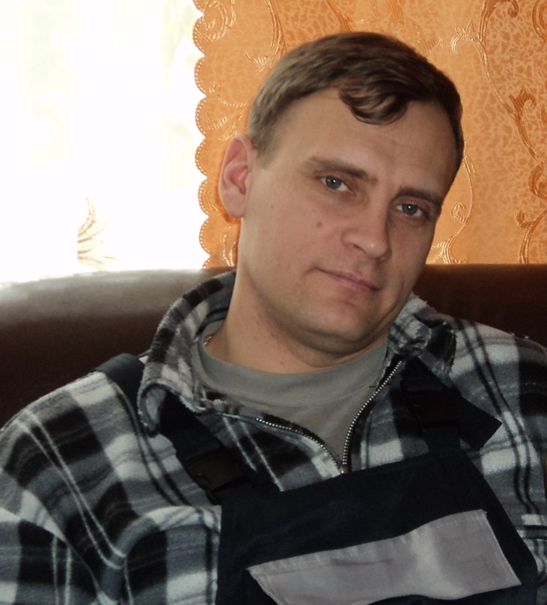

Мама родилась 6 ноября 1983 года в селе Исаклы Исаклинского района Куйбышевской области. Образование высшее. В 2007 году мама окончила Самарский государственный педагогический университет. Сейчас мама учиться в Московском финансово-промышленном университете на юридическом факультете. Работает мама специалистом группы по работе с личным составом отделения МВД России по Исаклинскому району. | 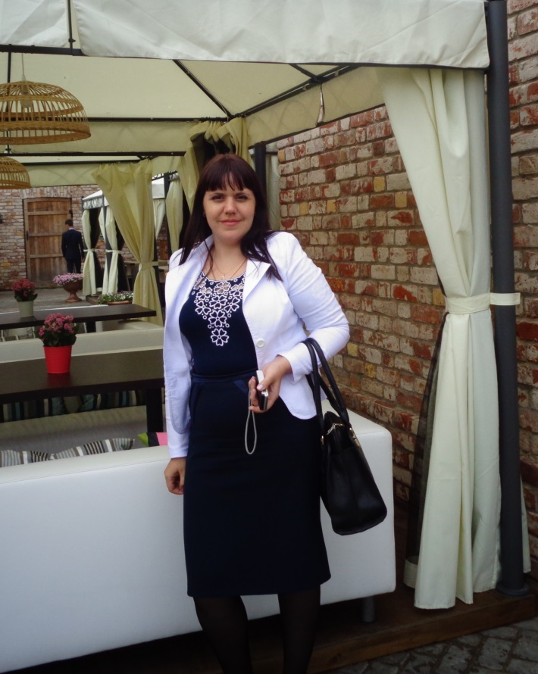

Я – Вячеслав, родился 13 марта 2007 года в селе Исаклы Исаклинского района Самарской области. В 2014 году я пошел в 1-ый класс. Сейчас я учусь во 2-ом «А» классе ГБОУ СОШ села Исаклы. | 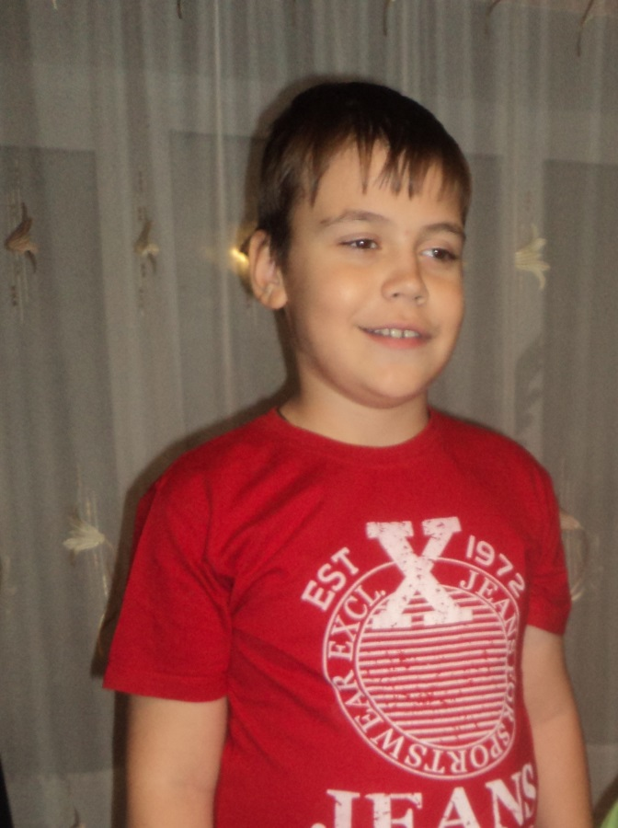

Мой брат – Александр, родился 9 сентября 2012 года в селе Исаклы Исаклинского района Самарской области. Сейчас он посещает детский сад «Аленушка». | 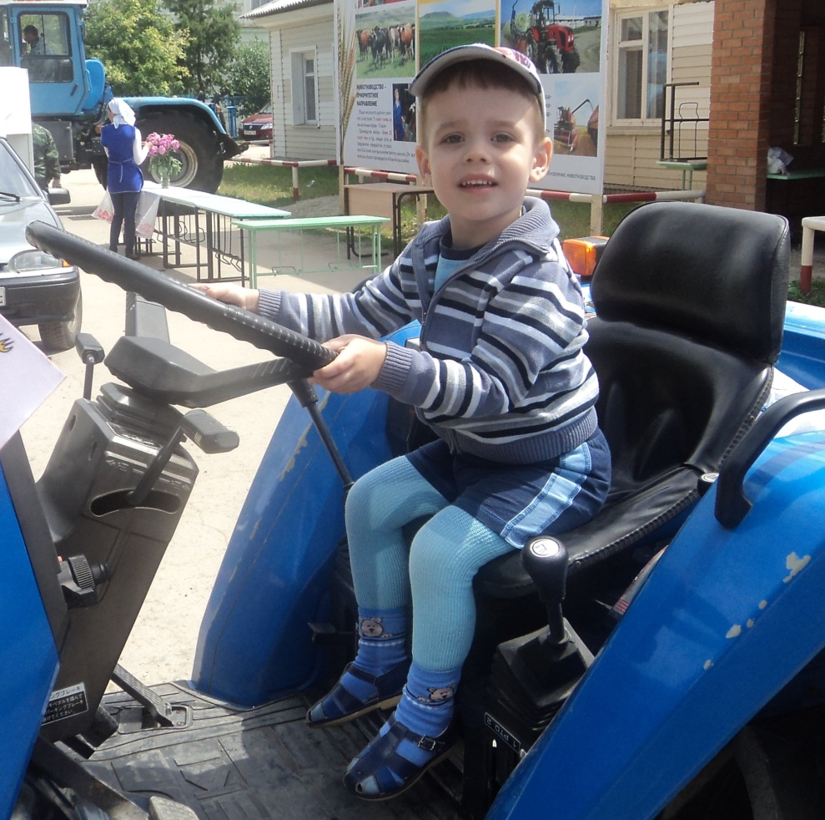

Родители мамы: (дедушка и бабушка по линии мамы).

Дедушка Антипов Иван Иванович родился 21 мая 1961 года в селе Исаклы Исаклинского района Куйбышевской области. Дедушка работает водителем и живет в городе Нягань Ханты-Мансийского автономного округа – Югры. | 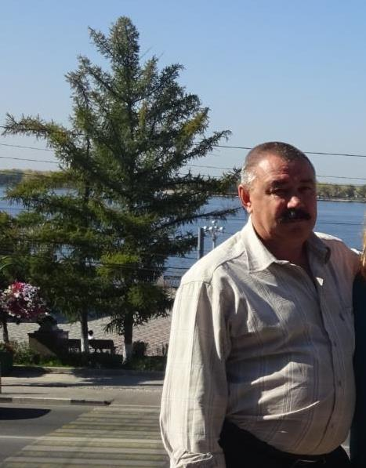

Бабушка Антипова (Горбунова) Надежда Николаевна родилась 19 апреля 1963 года в поселке СокскийИсаклинского района Куйбышевской области. В 1982 году окончила Похвистневское медицинское училище. Сейчас бабушка работает медицинской сестрой в ГБУЗ Исаклинской ЦРБ. | 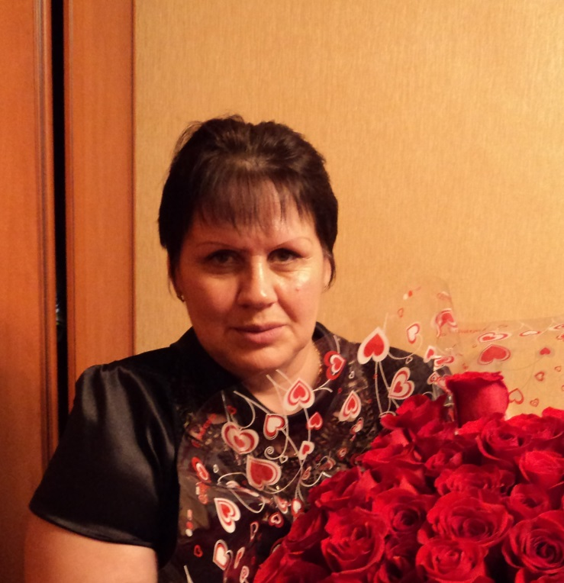

Родители папы: (дедушка и бабушка по линии папы).

Бабушка Тихонова (Потанцева) Лидия Степановна родилась 06 июля 1952 года в селе БезводовкаКузоватовского района Ульяновской области. В 1972 году окончила Сызранское педагогическое училище. Сейчас бабушка находится на пенсии. До выхода на пенсию бабушка работала учителем начальных классов ГБОУ СОШ села Исаклы. Общий педагогический стаж 39 лет. | 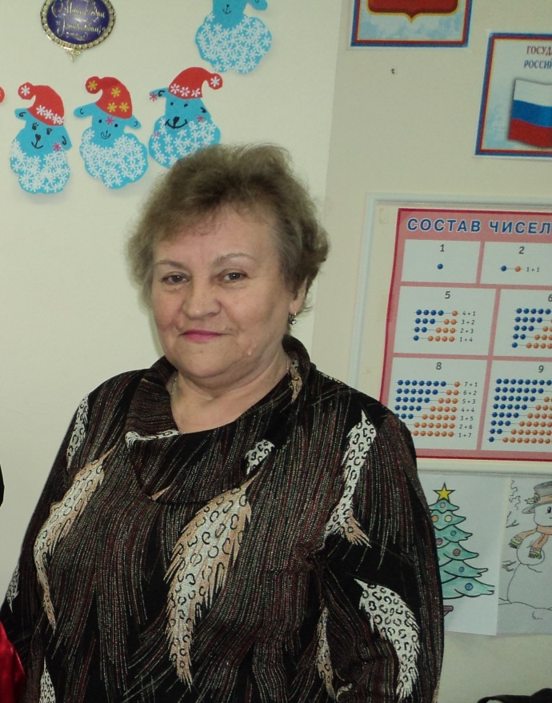

Дедушка Тихонов Евгений Васильевич родился 16 сентября 1952 года в селе СмагиноШенталинского района Куйбышевской области. 43 года проработал шофером. Перед выходом на пенсию дедушка работал в Исаклинском ПМК. Умер дедушка 04 июня 2014 года. | 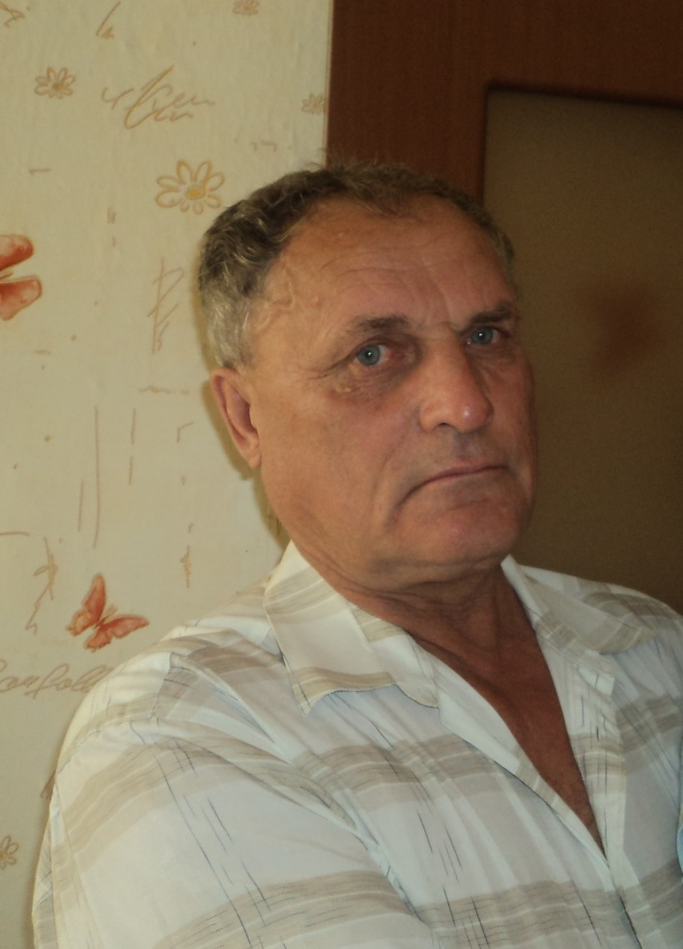

Родители бабушки по линии мамы (мои прадедушка и прабабушка).

Прадедушка Горбунов Николай Михайлович родился 15 мая 1933 года в селе Новый Байтермиш Сергиевского района Куйбышевской области. Всю жизнь прадедушка проработал животноводом в совхозе «Рассвет».Умер 17 июля 1979 года. Мать прадедушки звали Мария, а отца Михаил (погиб во время Великой Отечественной войны). Родители прадедушки умерли очень рано, и он рос сиротой. | 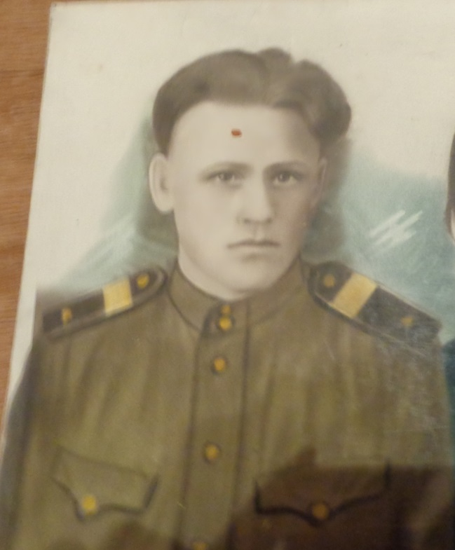

Прабабушка Горбунова (Чернова) Анна Александровна родилась 02 октября 1925 года в селе Новый Байтермиш Сергиевского района Куйбышевской области. У прабабушки было 6 детей. Жили трудно, работали в колхозе за трудодни. Умерла в 17 декабре 2012 года. Мать прабабушки звали Чернова Акулина, отца Чернов Александр. Родители прабабушки умерли, когда она была еще маленькой. Прабабушка была самая старшая из детей в семье, ей пришлось рано начать работать, чтобы прокормить своих сестер и братьев. Прабабушка даже не успела окончить школу. | 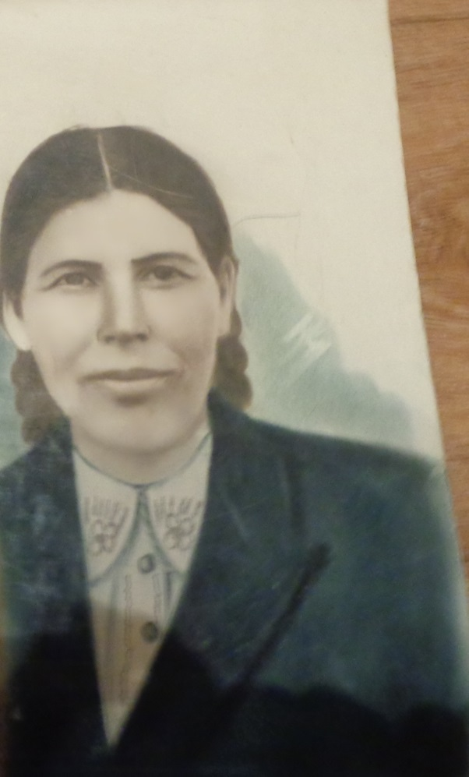

Родители дедушки по линии мамы (мои прабабушка и прадедушка).

Моя прабабушка, Пасечник (Гуськова) Мария Васильевна родилась01 апреля 1921 года в селе Исаклы Исаклинский район Куйбышевской области, в многодетной семье в голодном, засушливом году. В ее семье было 7 детей – 7 дочерей. Закончила прабабушка 7 классов нашей сельской школы и пошла работать. Семья была большая. Заочно прабабушка училась в педагогическом техникуме. После окончания учебы два года работала учителем начальных классов. 1941 году прабабушке пришлось мирную свою профессию сменить на военную. По путевке комсомола была направлена в милицию. После окончания курсов инспекторов – экспертов по паспортной работе в  г. Ульяновске в1942 году она пошла служить в НКВД. В 1948 году перевелась на службу в селе Исаклы начальником паспортного стола. Прабабушка умерла в мае 2000 года. | 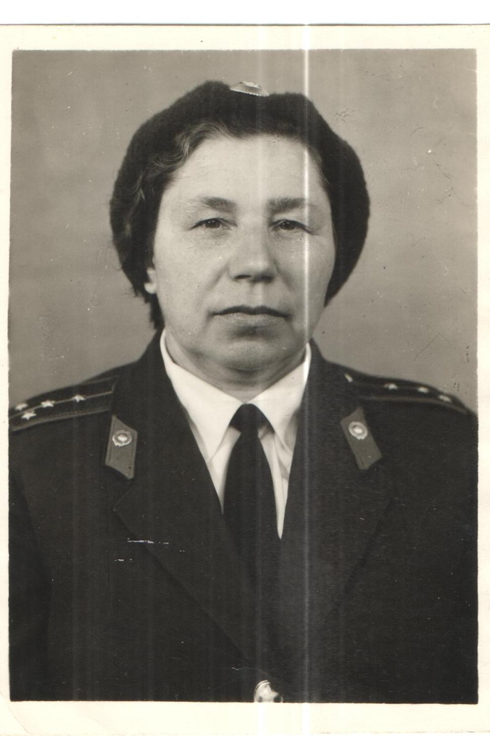  Отца прабаушки звали Василий Дорофеевич, мать прабабушки звали Ксения Дмитриевна.

Мой прадедушка Антипов Иван Васильевич родился 18 апреля 1922 года в селе СмольковоИсаклинского района Куйбышевской области. В период с 1941 года по 1947 год служил во внутренних войсках. Работал на маслосыродельном заводе в селе Исаклы. Умер прадедушка в январе 1994 года. | 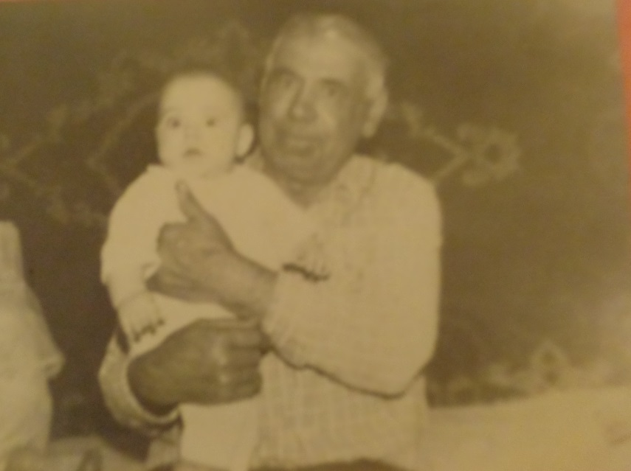
Отца прадедушки звали Василий, мать прадедушки звали Варвара.

Родители бабушки по линии папы (мои прадедушка и прабабушка).

Прадедушка Потанцев Степан Тимофеевич родился 7 января 1929 года в селе БезводовкаКузоватовского района Ульяновской области. Всю жизнь прадедушка проработал шофером в совхозе «Безводовский».Умер 3 апреля 2000 года. Мать прадедушки звали Анна Владимировна, а отца Тимофей (погиб во время Великой Отечественной войны). | 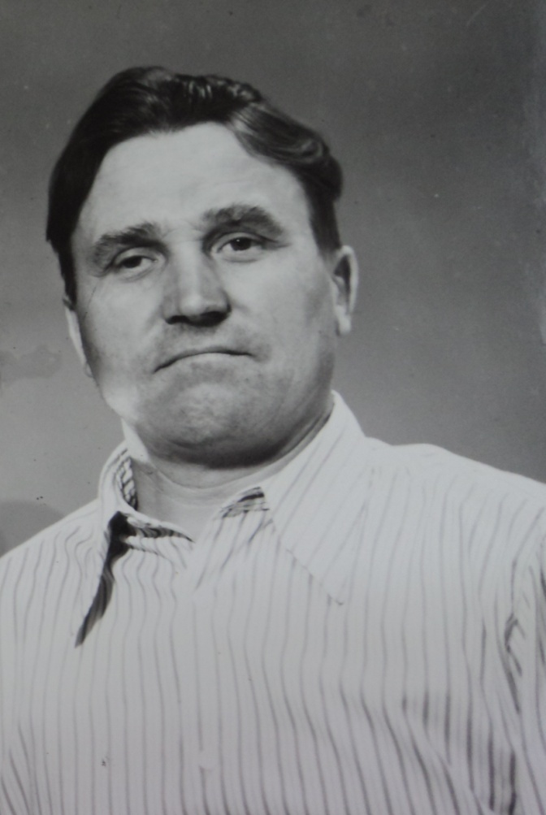

Прабабушка Потанцева (Егорова) Валентина Илалларионовнародилась 15 июня 1930 года в селе БезводовкаКузоватовского района Ульяновской области. Прабабушка работала дояркой в совхозе «Безводовский». Умерла 17 апреля 2012 года. Мать прабабушки звали Анисия Павловна, отца прабабушки звали Илларион Васильевич | 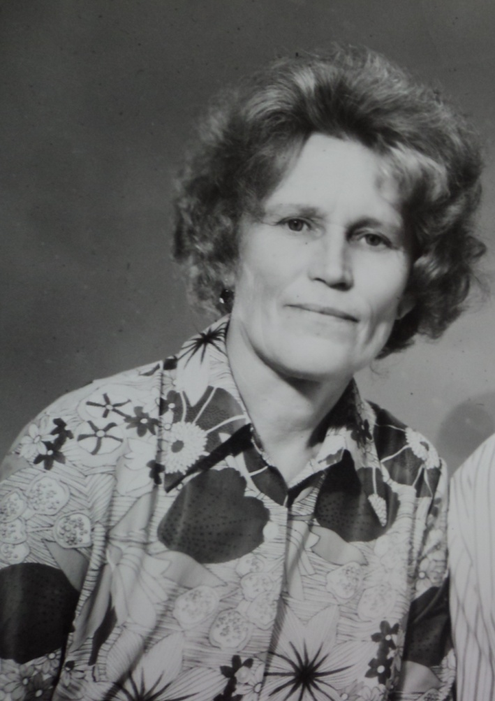

Родители дедушки по линии папы (мои прабабушка и прадедушка)
Прабабушка Тихонова Евлампия Николаевна родилась 15 августа 1911 года в селе СмагиноШенталинского района Куйбышевской области. У нее было 13 детей. Работал в колхозе «Правда» Шенталинского района разнорабочей, в основном дояркой. Было очень тяжело, приходилось много работать, чтобы прокормить детей.Умерла 21 марта 1999 года. | 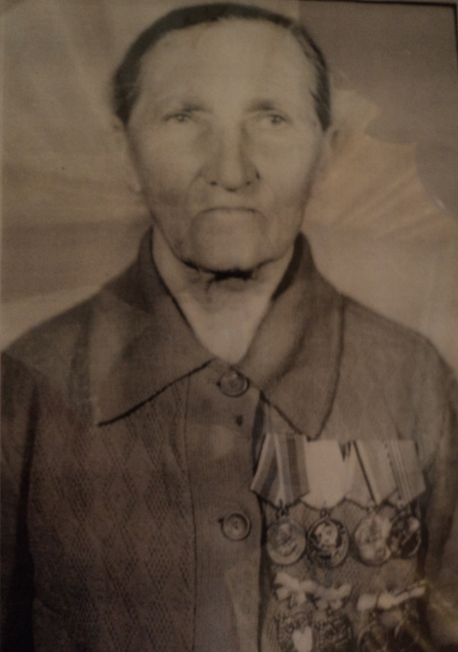
Прадедушка Тихонов Василий Емельянович родился 23 марта 1913 года в селе СмагиноШенталинского района Куйбышевской области. Работал в колхозе «Правда» Шенталинского района разнорабочим. Умер 26 апреля 1989 года. |  | 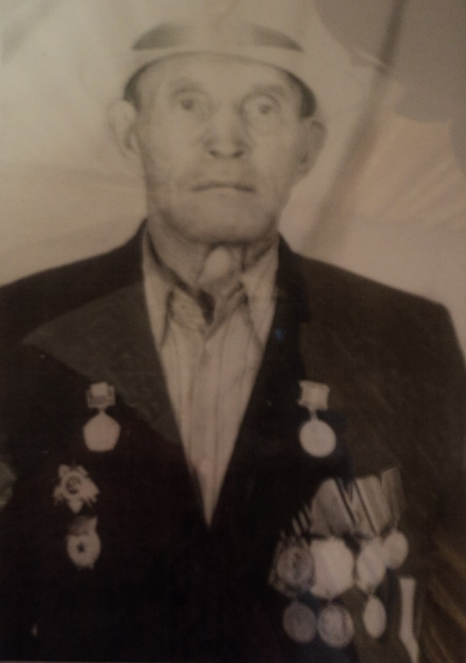
Заключение
Семья – это счастье, любовь и удача,
Семья это летом поездки на дачу
Семья – это праздник, семейные даты,
Подарки, покупки, приятные траты.
Рожденье детей, первый шаг, первый лепет,
Мечты о хорошем, волненье и трепет.
Семья это труд, друг о друге забота,
Семья – это много домашней работы.
Семья – это важно!
Семья – это сложно!
Но счастливо жить одному невозможно!
Всегда будьте вместе, любовь берегите,
Обиды и ссоры подальше гоните,
Хочу, чтоб про нас говорили друзья:
Какая хорошая Ваша семья!
Работа над составлением своей родословной мне понравилась.Я познакомился с новыми понятиями, научился разбираться в родственных связях, составлять графическое изображение генеалогического древа, работать с документами.
К моей работе присоединились бабушки, мам, папа. Они мне очень помогли.
Работая над родословной, я сделала несколько интересных выводов:
- Два прадеда (один по линии папы–Потанцев Тимофей другой по линии мамы Горбунов Михаил) - участники Великой Отечественной войны.
- Мама и бабушки больше знают о своих родственниках.
В результате проведённых исследований я проделал большую работу по сбору информации о моих родственниках ближних и дальних. Проделывая работу, я узнал много интересного о моих родителях и остальных предках. Если бы я не проделал эту работу, то, никогда бы не узнал всего этого. Я думаю, что проделанная мною работа, будет первым вкладом в дальнейшем сборе информации и продолжении написании родословной нашей фамилии в будущем. Главным смыслом моей работы я считаю то, что я задумался, кто я и зачем пришел в этот мир, ведь мои корни уходят глубоко в прошлое и, наверное, очень важно знать свою историю рода. Наши предки живут, в наших сердцах, пока мы их помним.

Список использованной литературы
- «Окружающий мир», учебник для 2-го класса четырёхлетней начальной школы, А.А. Плешаков , 2011г.
- Как составить свою родословную. В.П. Петров, Е.В. Петрова 2005
- Детская энциклопедия: Папа, мама, ты и я.
- Ресурс сети «Интернет».

